МОСКОВСКИЙ АВИАЦИОННЫЙ ИНСТИТУТ

(НАЦИОНАЛЬНЫЙ ИССЛЕДОВАТЕЛЬСКИЙ УНИВЕРСИТЕТ)

КАФЕДРА 305

«ПИЛОТАЖНО-НАВИГАЦИОННЫЕ И ИНФОРМАЦИОННО-ИЗМЕРИТЕЛЬНЫЕ КОМПЛЕКСЫ»



Дисциплина «Базы и банки данных»

Отчет по лабораторной работе № 2

«Изучение технологии создания таблиц реляционной базы данных СУБД Access 2021»

Институт №2

Выполнила: студентка группы М3О-406С-20

Дементьева Е.Д.

Принял: доцент кафедры 305,

к.т.н. Белобжеский Л.А.

Цель работы:

Изучение методов создания таблиц и связей между ними в реляционной базе данных, создаваемой с помощью системы управления базой данных (СУБД) Access 2021.

Задание:

1. Ознакомиться с прилагаемым методическим материалом по созданию БД и таблиц на примере реляционной базы данных «Учебный процесс» СУБД Access 2021 (или с любой другой литературой по СУБД Access 2021 MSO);
2. Используя СУБД Access 2021, создать свой файл базы данных. При создании имени БД необходимо использовать кодировку следующего вида, обеспечивающую различные имена: Уч пpGrStGod.accdb. Здесь Уч пр определяет смысловое название БД, Gr - сокращенный номер группы, St - номер студента в списке группы, God - две цифры года разработки. Т.е. GrStGod — это код студента-разработчика. Например, для студента из группы М3О-408С, имеющего в списке группы номер 5, год разработки 2021 - название БД должно быть Уч пp8521.accdb;
3. В окне базы данных откройте вкладку Создание, нажмите кнопку конструктор таблиц и начните создание таблиц БД «Учебный процесс», которые описаны в методическом материале. Для имен полей следует использовать буквы и код студента-разработчика. Подпись поля следует делать по-русски. Размеры некоторых полей следует выбирать, учитывая специфику МАИ. Первичный ключ нужно выбирать так, как описано в методическом материале, не допуская использования в качестве первичного ключа типа данных Счетчик, который предлагается автоматически, если разработчик забыл создать первичный ключ;
4. Провести проверку созданных индексов. В нашем случае индексы должны создаваться автоматически только для первичных ключей (PrimaryKey). Остальные индексы возникают из-за некорректного способа задания параметров и их необходимо удалить;
5. Ввести в таблицы данные;
6. Создать схему данных. При этом необходимо установить все «галочки» для поддержания целостности БД и каскадных операций. Ввести данные во все таблицы. Открыть одновременно таблицы Группа, Студент, Изучение и Успеваемость. Обеспечить наличие данных в этих таблицах для студентов хотя бы двух групп. Проверить выполнение каскадных операций изменения и удаления. Для этого в таблице Группа изменить номер той группы, которая имеется в таблице Успеваемость и других открытых таблицах. Аналогичным образом проверить возможность удаления номера группы. Если это так, то следует перейти к созданию скорректированной схемы данных. Если же в этой схеме данных работают все каскадные операции, то следует еще раз проверить правильность установки каскадных операций и правильное заполнение данными всех таблиц.
7. Создать скорректированную схему данных, учитывающую недостатки предыдущей схемы данных. При этом необходимо внести коррективы в структуру таблиц СТУДЕНТ и УСПЕВАЕМОСТЬ. Предварительно ознакомьтесь с материалом о модификации структуры БД. Путем установки «галочек» обеспечьте целостность данных, а также их каскадное обновление и удаление. Введите данные, соответствующие учебному процессу в МАИ. Проведите проверку каскадных операций изменения и удаления. Также выясните оставшиеся недостатки в целостности данных, вызванные низкой нормальной формой таблицы Успеваемость. Для этого переведите студента в другую существующую группу и затем проверьте информацию об этом переводе в таблице Успеваемость. Самостоятельно сформулируйте вывод.

Согласно заданию, необходимо создать БД «Учебный процесс», используя данные студентов и преподавателей института №2 МАИ. Всю информацию по номерам групп, кафедрам и преподавателям возьмём с официального сайта МАИ.

Институт № 2 «Авиационные, ракетные двигатели и энергетические установки» является крупнейшим в России центром подготовки специалистов по всем типам двигателей различных летательных аппаратов: авиационных, ракетных, силовых установок для спутников и межпланетных космических аппаратов.

На базе института реализуются научные и образовательные проекты совместно с ведущими компаниями в области двигателестроения (АО «ОДК», НПО Энергомаш, ЦИАМ имени П. И. Баранова и др.). МАИ участвует в реальных проектах индустрии по разработке двигателей для МС-21, ШФДМС, Sukhoi Superjet New, Ил-76, сверхзвукового пассажирского самолёта, перспективных вертолётов, беспилотных летательных и космических аппаратов.

В процессе обучения студенты получают фундаментальную инженерную подготовку и участвуют в проектах по проектированию перспективных силовых установок, использованию криогенных и водородных технологий в промышленности, решают задачи в области термодинамики, надёжности и прочности, обеспечения безопасности природно-техногенных систем.

Институт располагает обширной лабораторно-технической базой, занятия проводятся на натурных образцах техники, экспериментальных установках и на научно-исследовательских стендах. В учебном процессе используются передовые достижения отечественной и зарубежной науки в области авиационного и ракетно-космического двигателестроения. На базе института созданы научные центры и лаборатории в области аддитивных технологий, механообработки и др., в проектах которых принимают участие и студенты МАИ.

Институт № 2 обеспечивает высококвалифицированными кадрами не только аэрокосмическую отрасль: выпускники также успешно реализуют себя в сфере энергетики, машиностроения, нефтегазовой отрасли и других.

*Кафедра 201 «Теория воздушно-реактивных двигателей»*

Кафедра ежегодно принимает на обучение до 100 студентов и 4–5 аспирантов, проводит стажировки и повышение квалификации специалистов, обучает иностранных студентов и аспирантов.

На кафедре действует учебная лаборатория авиационных двигателей и энергетических установок, оснащённая полноразмерными действующими двигателями разных типов, экспериментальными установками с отдельными узлами и элементами двигателей, разнообразной измерительной аппаратурой, которая позволяет проводить лабораторные занятия по всем основным темам читаемых курсов и исследовать как характеристики двигателей, так и физические процессы в их узлах и элементах. На кафедре работают классы, оснащённые мощными персональными компьютерами, объединёнными в сеть передачи и обработки информации.

*Кафедра 202 «Ракетные двигатели»*

Областью профессиональной деятельности выпускников программ подготовки кафедры «Ракетные двигатели» являются разработка математических моделей и анализ рабочих процессов в ракетных двигателях, проведение испытаний ракетных двигателей, разработка проектов ракетных двигателей с учетом физико-механических, технологических, экологических и экономических параметров, разработка маршрутных карт технологических процессов изготовления ракетных двигателей, организация и управление работой научных и конструкторских групп.

Полученные теоретические знания и практические навыки позволяют выпускникам найти работу и в смежных областях машиностроения, авиационной и аэрокосмической отраслях.

*Кафедра 203 «Конструкция и проектирование двигателей»*

Кафедра «Конструкция и проектирование двигателей» имеет опыт организации и проведения краткосрочных семинаров (продолжительностью до двух месяцев по взаимно согласованным программам), а также курсов переподготовки специалистов (продолжительностью до двух лет с общим объёмом до 1 200 лекционных часов, проведением до 24 лабораторных занятий, подготовкой курсового проекта и выполнением завершающего дипломного проекта) с предоставлением сертификата МАИ. Подобные семинары проводились для специалистов-разработчиков ракеты «Ариан-5», представлявших фирмы из Франции, Германии, Швеции, Италии и Испании. Курсы переподготовки проводились для специалистов из Бразилии.

Кафедра располагает учебной лабораторией, где занятия проводятся на экспериментальных установках и на научно-исследовательских стендах, многие — с применением компьютерного сбора и обработки информации.

Ежегодно кафедра выпускает до 80 специалистов.

*Кафедра 204 «Авиационно-космическая теплотехника»*

Кафедрой выполняются уникальные, не имеющие аналогов в мировой практике, фундаментальные исследования процессов тепломассообмена применительно к актуальным проблемам создания новой авиационной и ракетно-космической техники. Исследования выполняются по заданиям ведущих предприятий промышленности в соответствии со специальными постановлениями Правительства. Результаты этих исследований признаны в нашей стране и за рубежом.

Выпускаемые институтом инженеры готовятся для исследовательской деятельности в области управления процессами тепломассообмена в двигателях, энергетических установках и устройствах летательных аппаратов, разработки новых способов преобразования энергии, создания тепловых режимов летательных аппаратов, двигателей, энергетических установок и различных устройств летательных аппаратов. Полученная выпускниками этой специальности фундаментальная теплофизическая и общеинженерная подготовка позволяет им успешно работать в различных областях народного хозяйства: энергетической, транспортной, химической, нефтяном машиностроении, двигателестроении, криогенной и холодильной технике, системах кондиционирования, вентиляции, отопления, а также радиоэлектроники и вычислительной техники, пищевых технологиях, биотехнологии.

*Кафедра 205 «Технология производства двигателей летательных аппаратов»*

Кафедра «Технология производства двигателей летательных аппаратов» обеспечивает технологическую подготовку по всем специальностям и специализациям института № 2 «Авиационные, ракетные двигатели и энергетические установки». В процессе обучения на кафедре студенты получают знания как по фундаментальным и общепрофессиональным инженерным дисциплинам, так и по специальным дисциплинам, включая дисциплины специализаций кафедр института № 2: теоретические основы технологии двигателестроения, методы обработки конструкционных материалов, средства механизации и автоматизации, компьютерные технологии, системное проектирование технологических процессов, технология сборки двигателей летательных аппаратов и энергетических установок.

Кафедра располагает учебными лабораториями, где используется современное оборудование с числовым программным управлением, роботы, специализированные ЭВМ. Студенты изучают реальные производственные процессы, участвуют в выполнении научно-исследовательских работ (НИРС).

Учебный процесс включает все основные разделы современной технологии двигателей летательных аппаратов и энергетических установок:

* проектирование технологических процессов;
* проектирование приспособлений;
* обработка конструкционных материалов, станки и инструмент;
* специальные технологии изготовления деталей и узлов;
* сборка авиационных, ракетных и космических двигателей;
* механизация и автоматизация производства двигателей и энергетических установок.

*Кафедра 207 «Метрология, стандартизация и сертификация»*

Кафедра обеспечивает подготовку востребованных, конкурентоспособных выпускников по направлению подготовки «Стандартизация и сертификация»: сотрудников и руководителей подразделений организаций (отделы стандартизации, управления качеством, главного метролога, сертификационные и испытательные центры и т. д.), научных сотрудников для научно-исследовательских организаций, научно-педагогических сотрудников вузов.

Образовательная программа имеет своей целью развитие и обеспечение современного подхода к организации учебного процесса, основанного на мировых достижениях менеджмента качества и информационных технологий. Среди задач программы первостепенное место занимает воспитание культуры качества, знание её философии, освоение и понимание стратегии и процессов управления качеством в единой системе деятельности предприятия, организации или их подразделений.

Другой не менее важной задачей является освоение навыков инженерного анализа качества изделия, эффективности технологического процесса или производственной деятельности на основе фактических данных, полученных на основе метрологических измерений или оценок.

*Кафедра 208 «Электроракетные двигатели, энергетические и энергофизические установки»*

Кафедра «Электроракетные двигатели, энергетические и энергофизические установки» обладает уникальной экспериментальной базой, используемой не только для выполнения различных научно-исследовательских разработок по заданию российских и зарубежных аэрокосмических фирм, но и для проведения учебного процесса. Студенты, работая в лабораториях кафедры, получают навыки научно-исследовательской деятельности, знакомятся с образцами новой космической техники, принимают участие в их проектировании, создании и испытаниях.

Выпускники кафедры обладают широким кругом знаний, а главное — умеют применять эти знания в смежных областях науки и техники. Они уверенно используют современные достижения математики, физики, химии, технологии и экономики при автоматизации экспериментальных исследований, в оптимизационных расчётах технических устройств и при создании систем автоматизированного проектирования новых изделий. Полученное студентами кафедры широкое и глубокое образование, базирующееся на комплексной теоретической и практической подготовке, позволяет выпускникам успешно работать в различных НИИ, КБ и на предприятиях, создающих соответствующую космическую технику.

Ниже, на рисунках 1-7, представлено заполнение таблиц созданной БД.

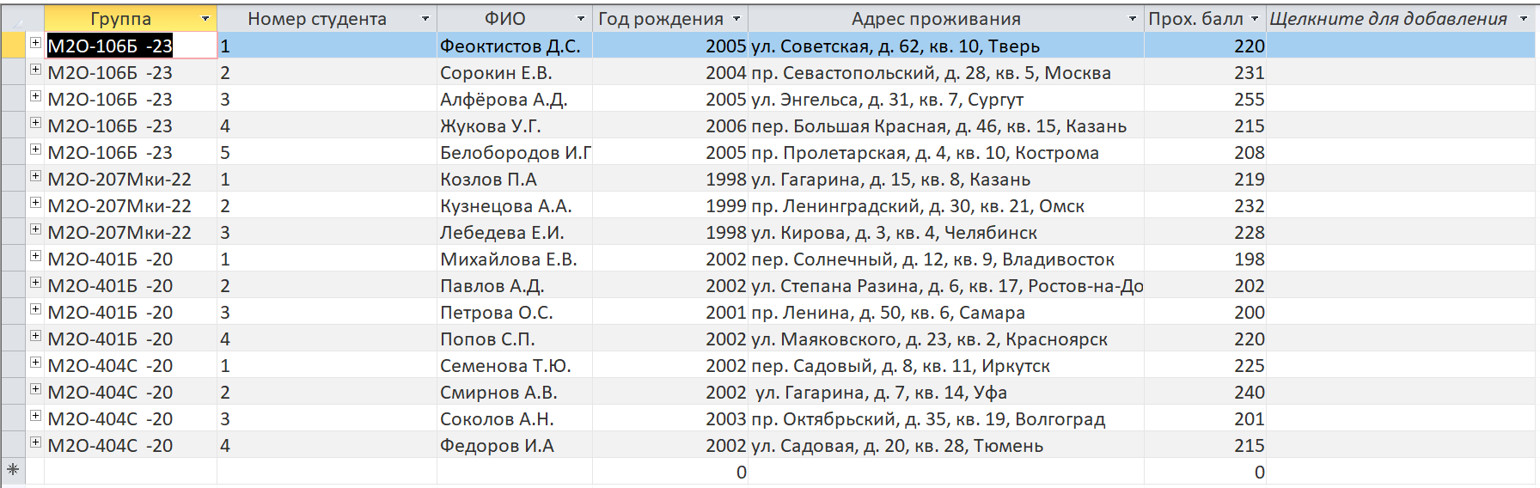  
Рисунок 1 – Заполнение полей таблицы Студент6224

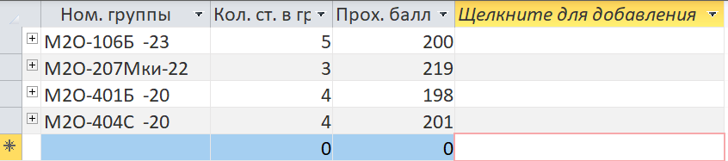  
Рисунок 2 – Заполнение полей таблицы Группа6224

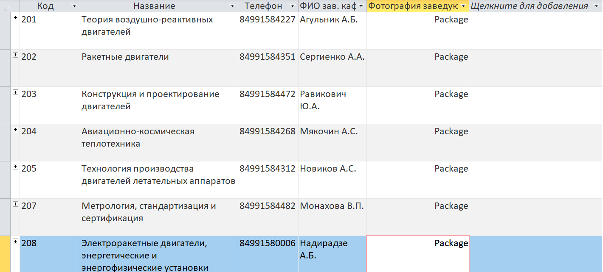  
Рисунок 3 – Заполнение полей таблицы Кафедра6224

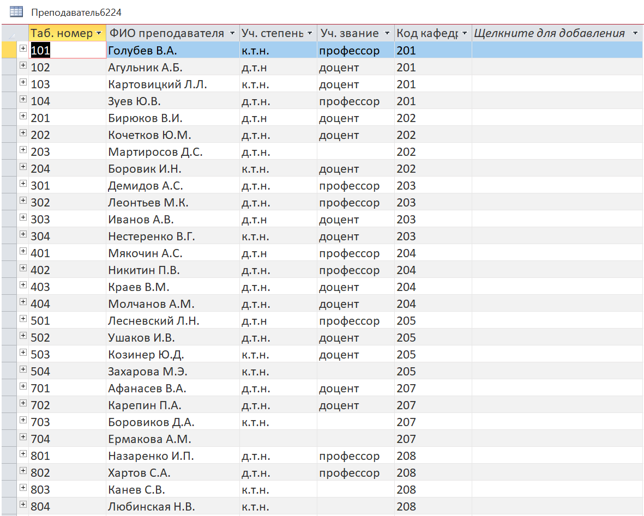  
Рисунок 4 – Заполнение полей таблицы Преподаватель6224

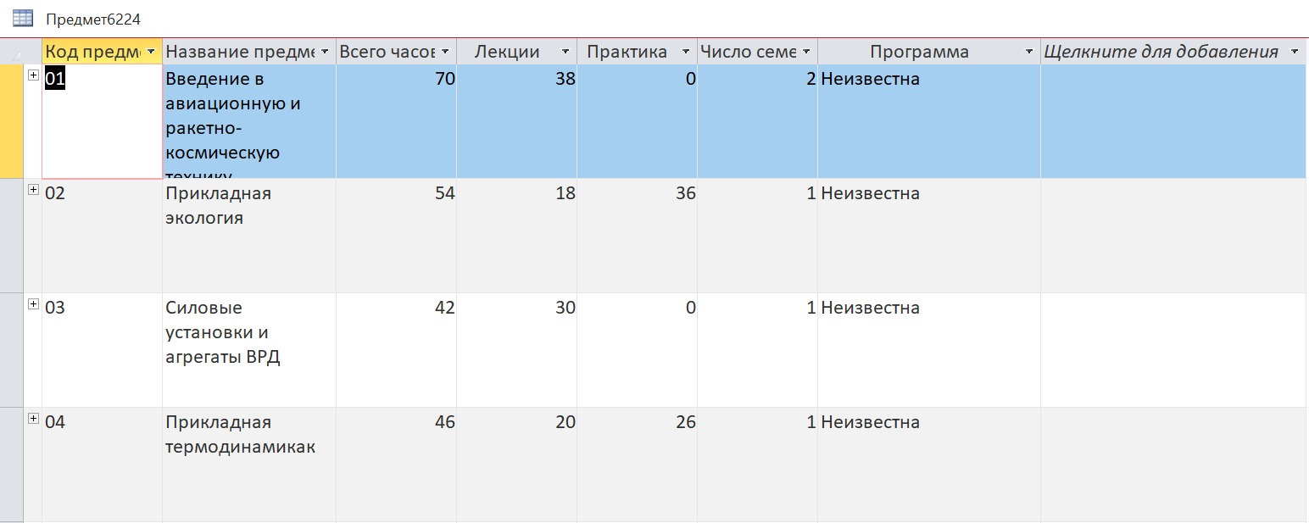  
Рисунок 5 – Заполнение полей таблицы Предмет6224

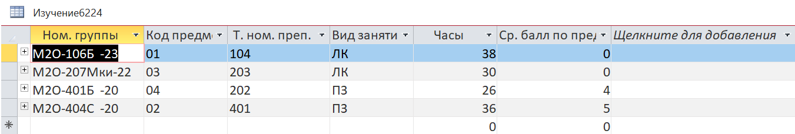  
Рисунок 6 – Заполнение полей таблицы Изучение6224

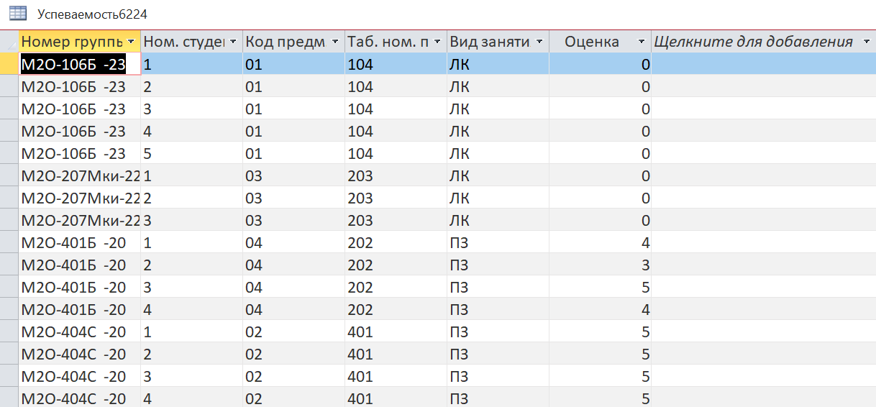  
Рисунок 7 – Заполнение полей таблицы Успеваемость6224

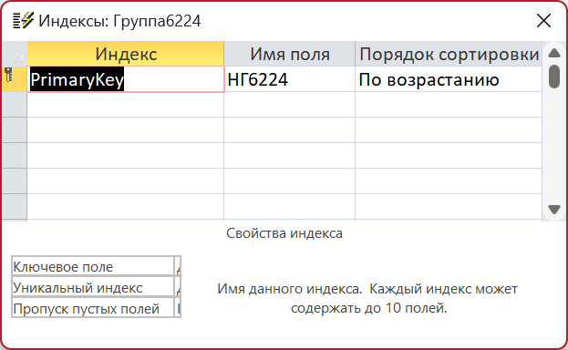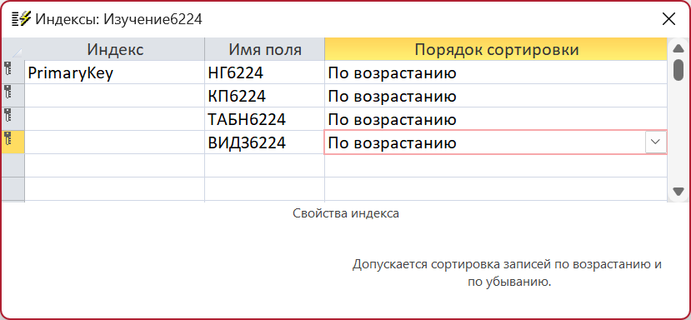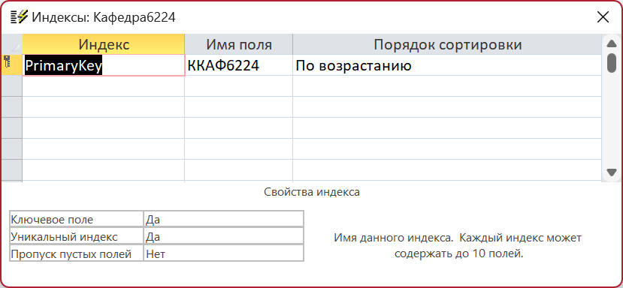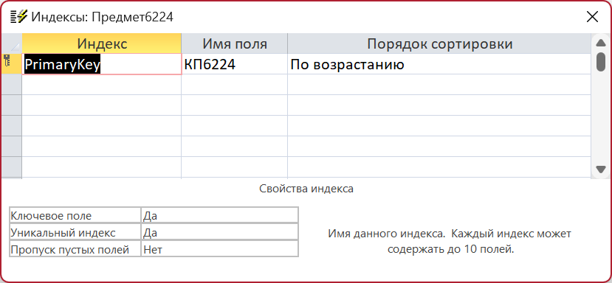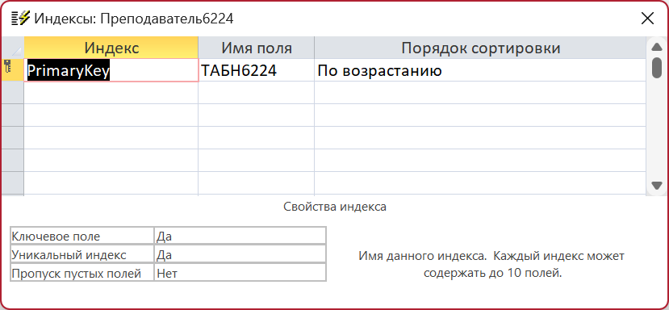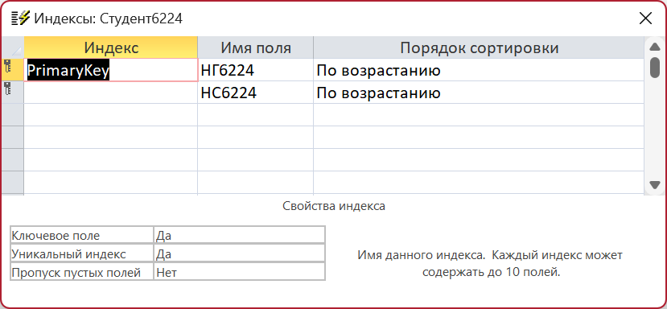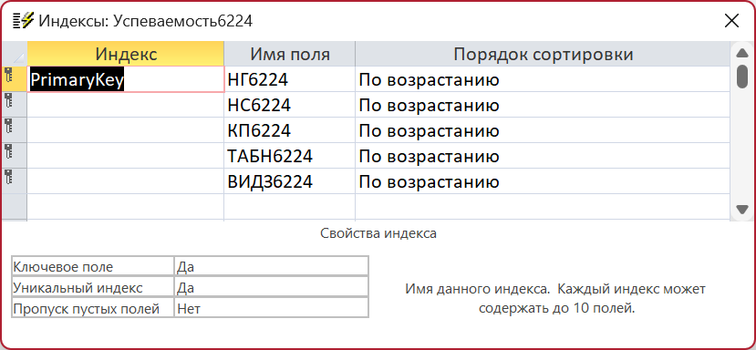

Рисунок 8 – Проверка созданных индексов

Для заполненных таблиц создадим схему данных, представленную на рисунке 9.

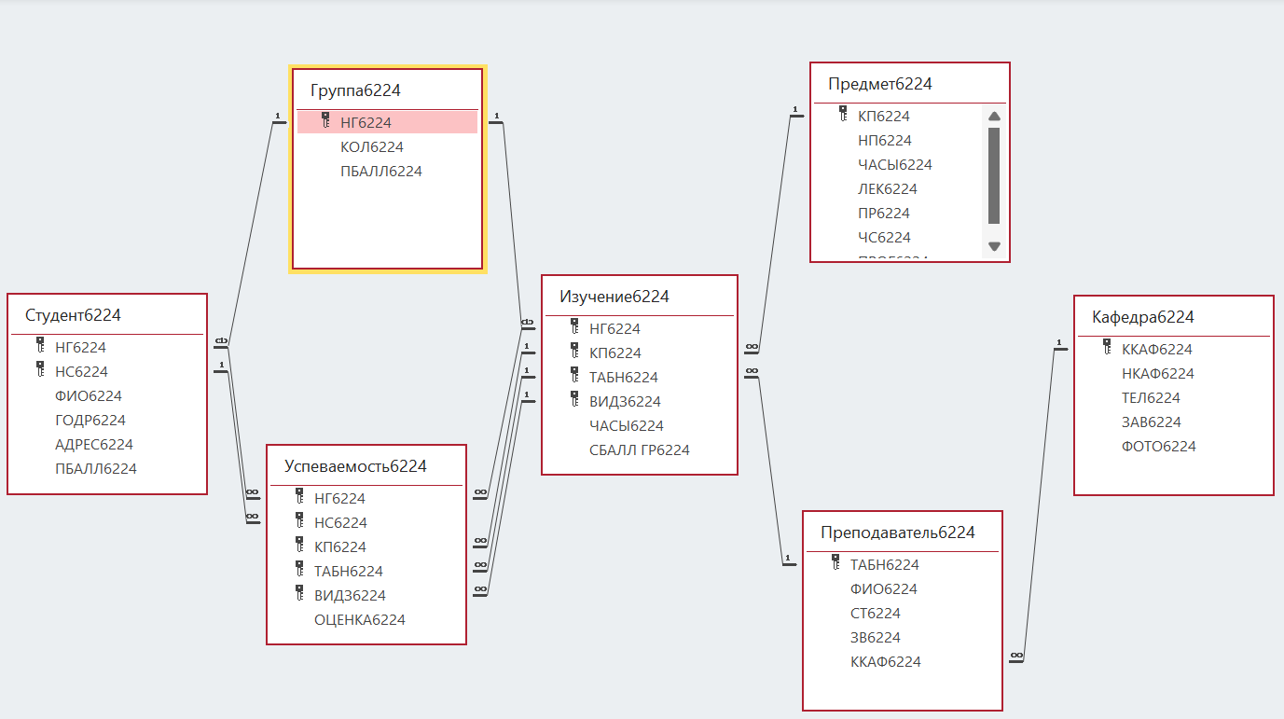  
Рисунок 9 – Создание схемы данных

Для проверки работоспособности созданной базы данных изменим поле НГ6224 таблицы ГРУППА6224. При попытке внести изменения возникает ошибка (рисунок 10).

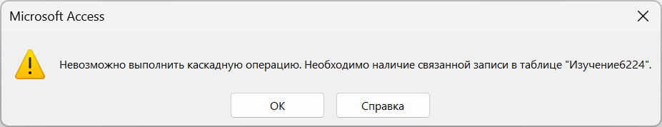  
Рисунок 10 – Ошибка, возникающая при попытке изменить поле НГ6224 таблицы Группа6224

Данная ошибка возникает из-за того, что таблица Успеваемость6224 является подчинённой таблиц Студент6224 и Изучение 6224, которые в свою очередь подчинены таблице Группа 6224 (образуется «замкнутый контур» из таблиц ГРУППА6224, Студент6224, Изучение6224, Успеваемость6224 (рисунок 11)).

  
Рисунок 11 – Причина возникновения ошибки



Таким образом, при каскадном обновлении поля НГ6224 сначала обновляются поля НГ6224 таблиц Студент6224 и Изучение6224, а только после этого обновляется соответствующее поле таблицы Успеваемость6224. Ввиду того, что поля НГ6225 таблиц Студент6224 и Изучение6224 обновляются несинхронно, и возникает ошибка. Её можно устранить путем внесения следующих изменений (рисунки 12–14).

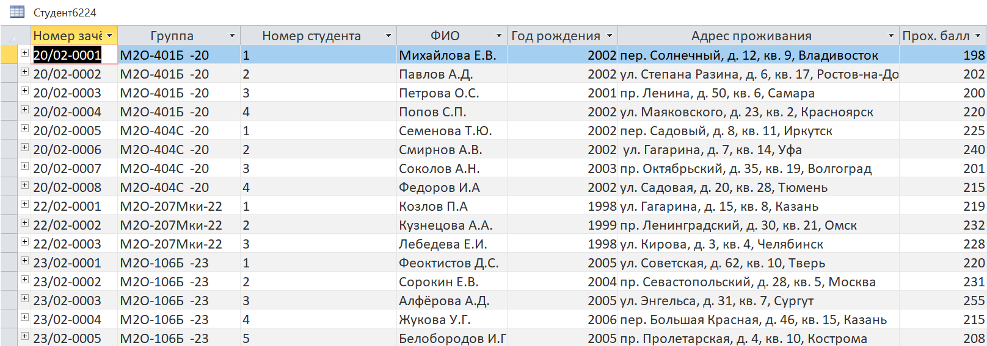  
Рисунок 12 – Коррекция полей таблицы Студент6224

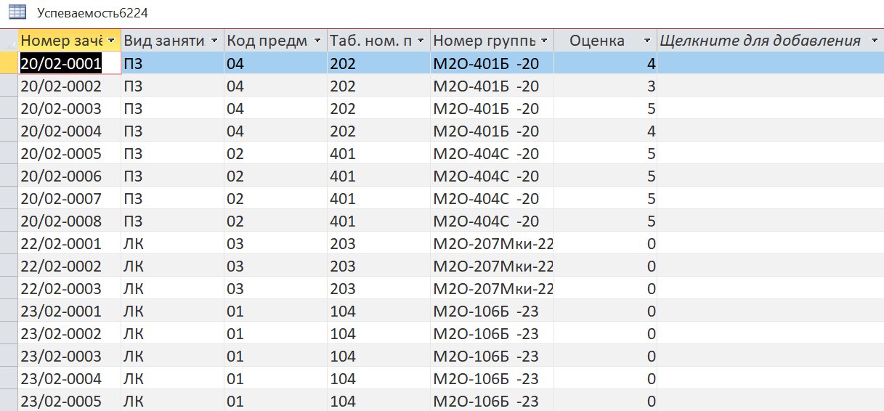  
Рисунок 13 – Коррекция полей таблицы Успеваемость6224

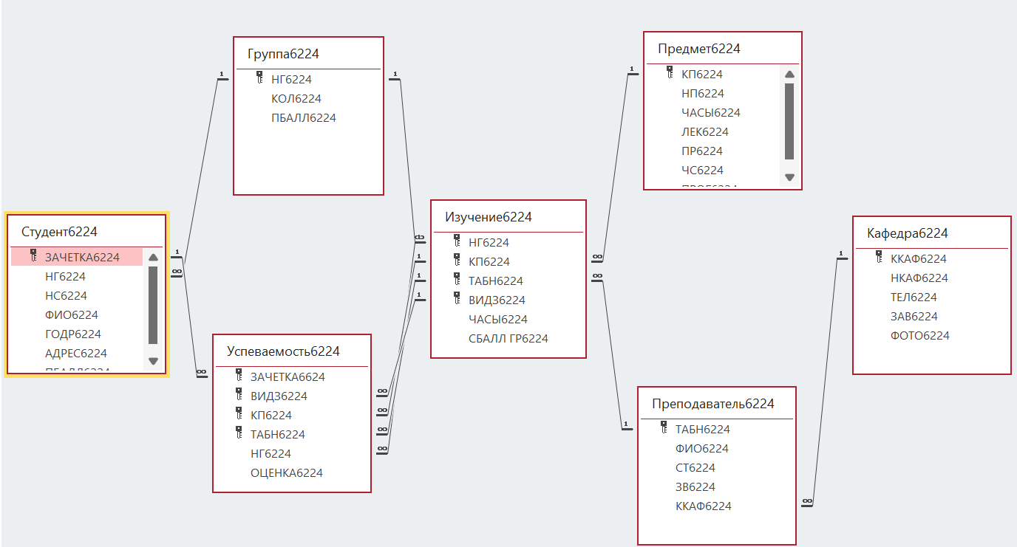  
Рисунок 14 – Коррекция схемы данных

При внесении изменений был разомкнут «замкнутый контур» из таблиц Группа6224, Студент6224, Изучение6224, Успеваемость6224 (рисунок 15).

  
Рисунок 15 – Устранение ошибки в схеме данных



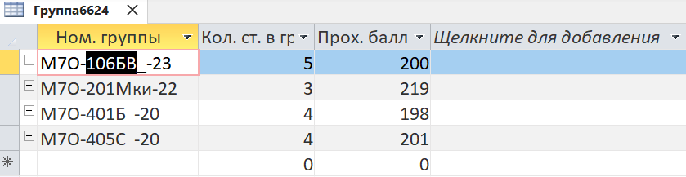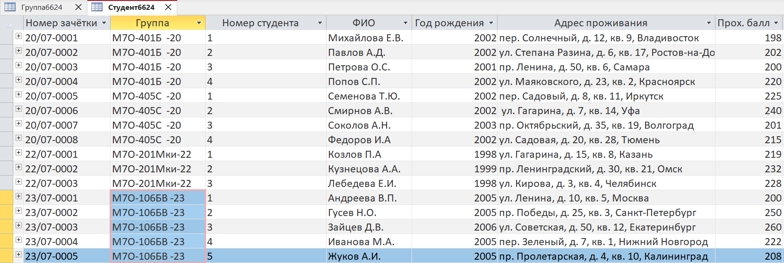  
Рисунок 16 – Пример правильной работы разработанной базы данных

Однако скорректированная база данных также имеет недостатки. При переводе студента (Семёнова Т.Ю., зачётка № 20/02-0005) из одной группы (М2О-404С-20) в другую существующую группу (М2О-401Б-20) (изменить поле НГ6224 таблицы Студент6224) не изменяется поле НГ6224 таблицы Успеваемость6224 (студент с зачёткой № 20/02-0005 продолжает обучение в группе М2О-404С-20) (рисунок 17). Следовательно, нарушилась целостность данных. Данная ошибка возникает вследствие низкой нормальной формы таблицы Успеваемость6224.

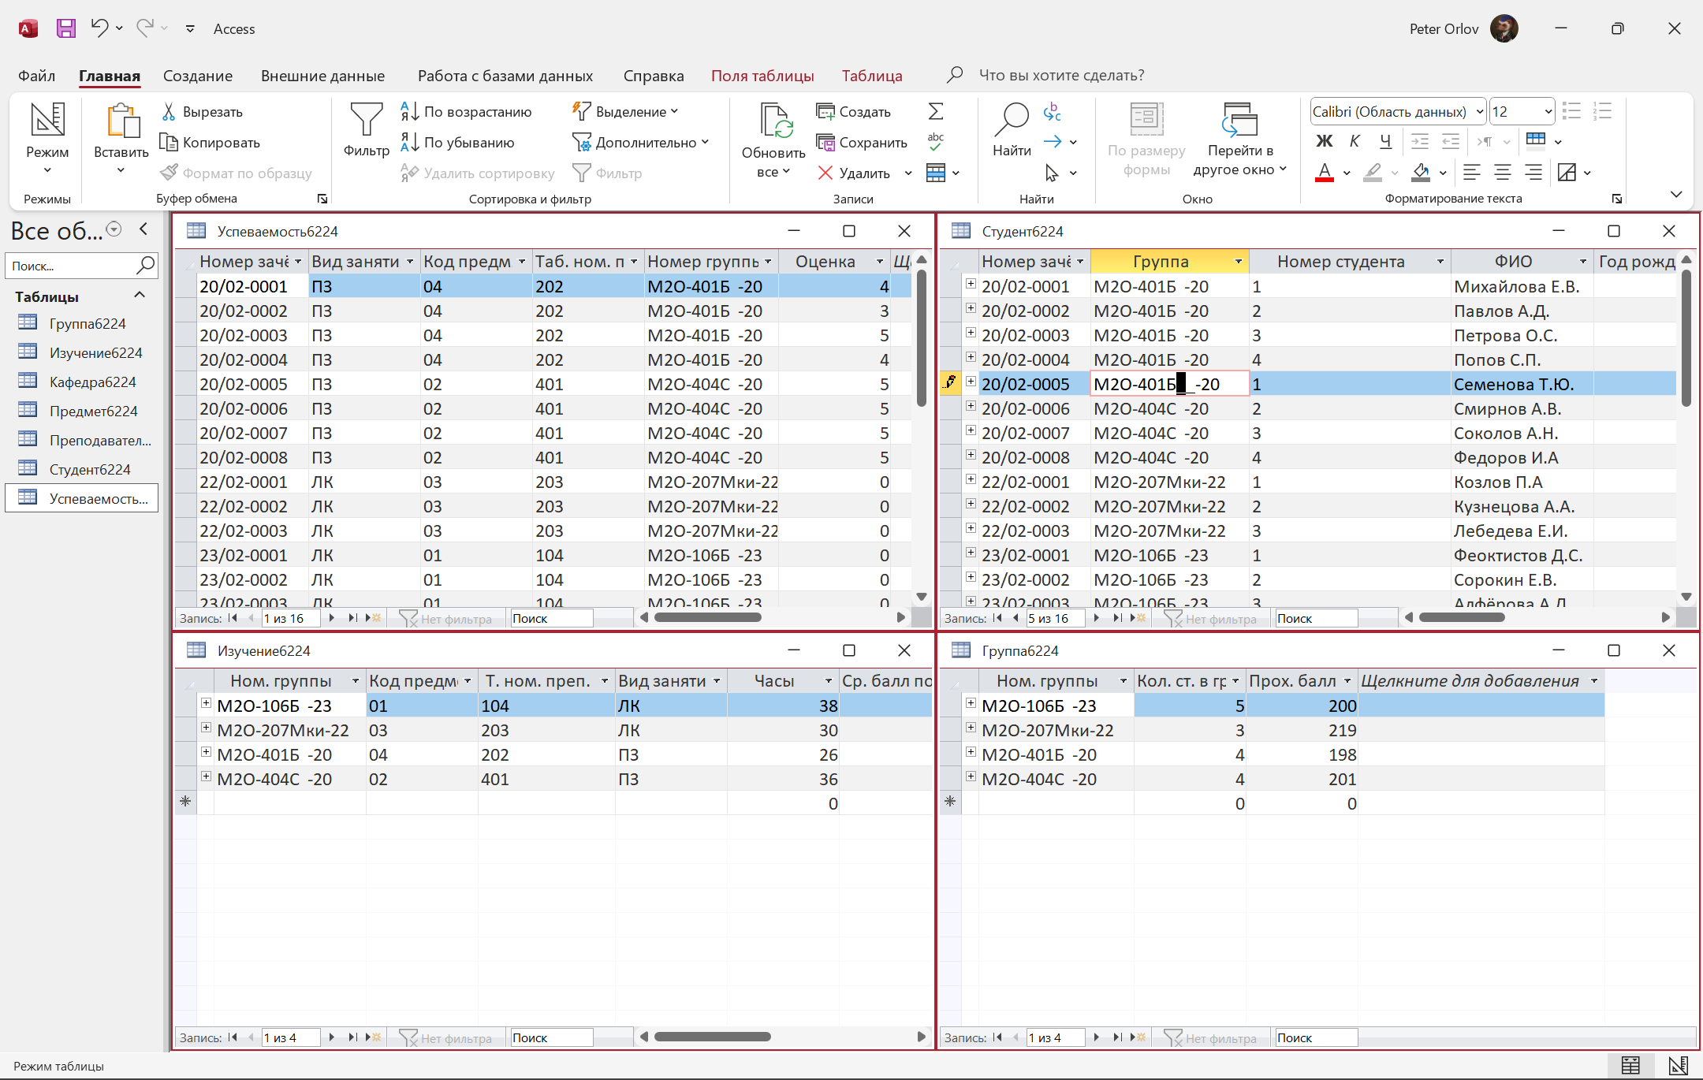

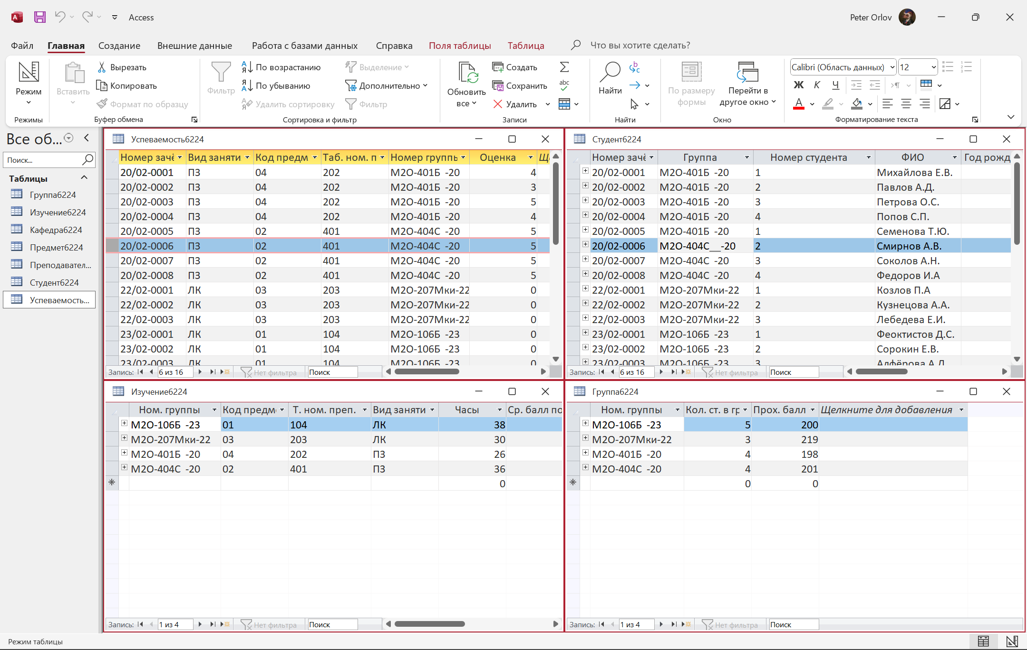  
Рисунок 17 – Выявленный недостаток скорректированной базы данных

Вывод:

В ходе выполнения лабораторной работы я:

1. Провела анализ структуры и особенностей института №2 МАИ

2. Ознакомилась с прилагаемым методическим материалом по созданию БД и таблиц на примере реляционной базы данных «Учебный процесс» СУБД Access;

3. Используя СУБД Access 2021, создала свой файл базы данных. При создании имени БД использовала кодировку, обеспечивающую различные имена: Уч пp6224 вер.1.accdb;

4. С помощью Конструктора создала таблицы Группа6224, Студент6224, Изучение6224, Успеваемость6224, Предмет6224, Преподаватель6224, Кафедра6224;

5. Провела проверку созданных индексов;

6. Ввела в таблицы данные;

7. Создала схему данных. При этом установила все «галочки» для поддержания целостности БД и каскадных операций;

8. При проверке работоспособности обнаружила ошибку в схеме данных;

9. Создала скорректированную базу данных Уч пp6224 вер.2.accdb, учитывающую недостатки предыдущей базы данных. Однако скорректированная база данных также имеет недостатки. При попытке перевести студента из одной группы в другую существующую группу (изменить поле НГ6224 таблицы Студент6224) не изменяется поле НГ6224 таблицы Успеваемость6224. Данная ошибка возникает вследствие низкой нормальной формы таблицы Успеваемость6224.